-Thông tin được tích luỹ và lưu trữ thành những kho khổng lồ giống như hàng ngàn, hàng vạn thư viện lớn nhất trên thế giới.

Tìm kiếm

-Tìm kiếm thông tin (TT) là quá trình tập hợp thông tin theo những tiêu chí cụ thể nhằm làm rõ những vấn đề, nội dung liên quan đến lĩnh vực nhất định.

=>> Nhu cầu :Trong cuộc sống, con người cần tìm kiếm thông tin đáp ứng cho nhu cầu mỗi người. Chỉ cần gõ nội dung bạn muốn tìm kiếm thì hàng triệu nội dung liên quan sẽ hiện ra, thỏa sức bạn lựa chọn điều mà bạn mong muốn.

-Những tình huống các bạn đã sử dụng Internet để tìm kiếm thông tin thông qua GG:

* Đọc tin tức hằng ngày(báo thanh niên, báo tuổi trẻ)

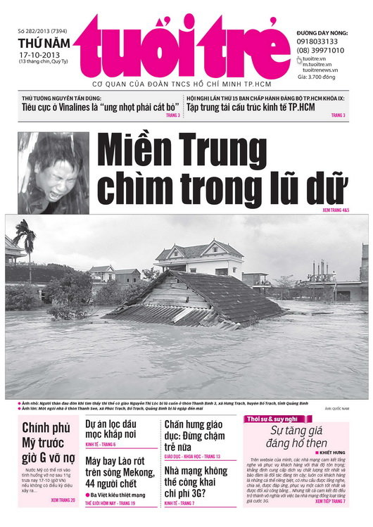

* Hướng dẫn giải bài tập

* Tìm hiểu lịch sử, địa lý....

* Tìm những bộ phim, game giải trí,học tập.
* …

## Top 10 công cụ tìm kiếm online lớn nhất thế giới - WEBICO BLOG/*Ngoài GG ra chúng ta trang Tìm Kiếm Thông Tin khác như Yahoo, Bing(của Microsoft),Baidu( Trung Quốc),….*/( người thuyết trình nói rat hoi,khỏi đưa dô ppw, chỉ cần chèn cái hình là được)

-Không chỉ tìm kiếm thông tin trên internet, chúng ta có thể tìm kiếm thêm thông tin trong sách.

*tìm kiếm thông tin có những ưu nhược điểm:

-Thuận lợi:

+Nhanh.

+ Tìm kiếm được rất nhiều thông tin.

- Khó khăn:

+ Phải lựa chọn từ tìm kiếm phù hợp;

+ Kho thông tin rất nhiều nên luôn phải sàng lọc, tổng hợp, kiểm tra độ tin cậy và đầy đủ của thông tin cần tìm kiếm.

**Tóm lại: Tìm kiếm thông tin là một kỹ năng mềm quan trọng đối với mọi người , đặc biệt với sinh viên(trong học tập,làm việc). Để tìm kiếm thông tin hiệu quả, bạn phải xác định được3 vấn đề:**

**nơi tìm kiếm thông tin, chủ đề của nội dung tìm kiếm và các từ khóa liên quan.**

***Xong Xong Xong Xong Xong***